|  |  |  |
| --- | --- | --- |
| **NAMA MATA KULIAH** | Komunikasi Data | **CAPAIAN PEMBELAJARAN MATA KULIAH** |
| **KODE MATA KULIAH** | TE201417 | 1. Mahasiswa mampu memahami konsep komunikasi data (C2, P1, A1) 2. Mahasiswa mampu memahami konsep dan arsitektur protokol TCP/IP dan model OSI (C2, P1, A1) 3. Mahasiswa mampu memahami konsep transmisi data (C2, P1, A1) 4. Mahasiswa mampu menjelaskan konsep media transmisi (C2, P1, A1) 5. Mahasiswa mampu mengimplementasik an teknik pengkodean data (C3, P2, A2) |
| **SEMESTER/ SKS** | IV / 2 |
| **TANGGAL UJIAN** |  |
| **WAKTU UJIAN** | 90 Menit |
| **RUANG** |  |
| **JENIS UJIAN** | Tertutup |
| **DOSEN PENGAMPU** | Mifta Nur Farid, S.T., M.T. |

Jawab pertanyaan-pertanyaan berikut ini dengan baik dan benar!

1. Gambarkan dan jelaskan model sederhana dari komunikasi data! **[Total 15 poin]**
   1. Benar dalam menggambarkan model sederhana komunikasi data **[+7 poin]**
   2. 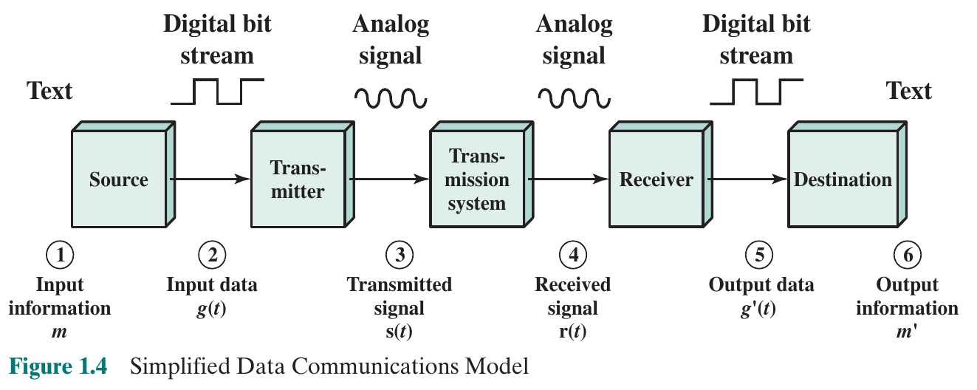Benar dalam menjelasan tugas masing-masing komponen dari gambar model sederhana komunikasi data **[+8 poin]**
2. Jelaskan perbedaan antara protokol TCP/IP dengan OSI Model! **[15 poin]**
   1. Benar dalam menggambarkan struktur layer protocol TCP/IP **[+5 poin]**

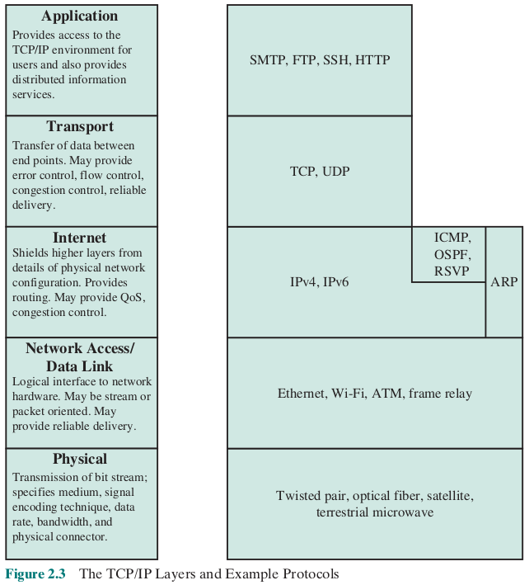

* 1. Benar menggambarkan struktur layer OSI Model **[+5 poin]**

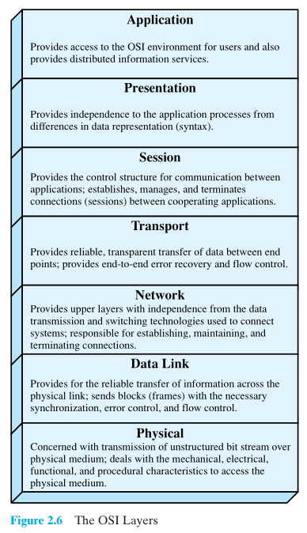

* 1. Benar dalam menjelaskan perbedaan kedua protocol berdasarkan kedua gambar **[+5 poin]**

1. Sebutkan dan jelaskan tiga jenis gangguan transmisi.
   1. Benar dalam menyebutkan 3 jenis gangguan transmisi: **[+7 poin]**
      1. Attenuation
      2. Attenuation distortion
      3. Delay distortion
      4. Noise
   2. Benar dalam menjelaskan masing-masing jenis gangguan transmisi **[+8 poin]**
2. Data digital ditransmisikan menggunakan PSTN dimana bandwidth dari PSTN tersebut adalah 3000 Hz. Berapa level per signaling element yang dibutuhkan modem untuk menaikkan data transfer rate maksimum menjadi 18000 bps? **[15 poin]**
   1. Benar dalam menentukan fomula **[+5 poin]**
   2. Benar dalam menggunakan formula **[+10 poin]**

Diketahui:  
 B = 3000 Hz  
 C = 18000 bps  
Ditanya: M ?  
Jawab:  
  
 Sehingga dibutuhkan 8 level per signaling element agar mencapai data rate maksimum sebesar 18000 bps.

1. Ubahlah bentuk data berikut 1 0 0 1 0 1 1 0 1 0 1 1 ke dalam beberapa jenis pengkodean data sebagai berikut Nonreturn to Zero-Level (NRZ-L), Bipolar–AMI (Alternate Mark Invertion), Pseudoternary, Manchester, dan HDB3.

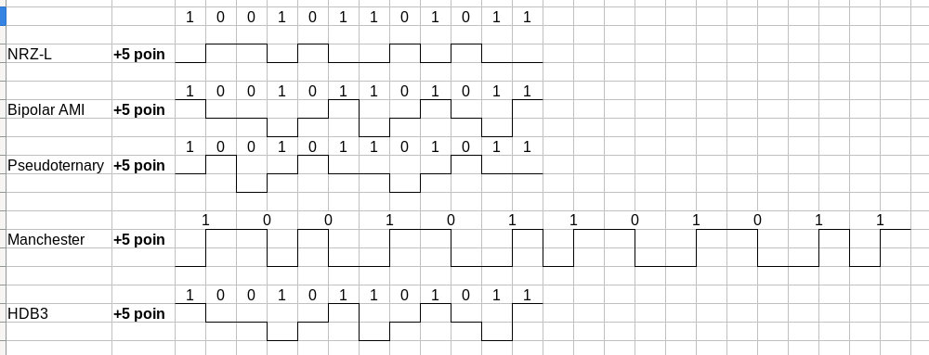

1. Diketahui MFSK dengan carrier frequency sebesar 500 kHz, difference frequency sebesar 25 kHz, 4-bit per signal element. Tentukan pembagian frekuensinya beserta kombinasi 4-bit data-nya! **[20 poin]**
   1. Benar dalam menentukan formula [**+10 poin**]
   2. Benar dalam memperoleh jawaban **[+10 poin]**

Diketahui:

Ditanya:

Jawab:

|  |  |  |
| --- | --- | --- |
| **f1** | **125 kHz** | **0000** |
| **f2** | **175 kHz** | **0001** |
| **f3** | **225 kHz** | **0010** |
| **f4** | **275 kHz** | **0011** |
| **f5** | **325 kHz** | **0100** |
| **f6** | **375 kHz** | **0101** |
| **f7** | **425 kHz** | **0110** |
| **f8** | **475 kHz** | **0111** |
| **f9** | **525 kHz** | **1000** |
| **f10** | **575 kHz** | **1001** |
| **f11** | **625 kHz** | **1010** |
| **f12** | **675 kHz** | **1011** |
| **f13** | **725 kHz** | **1100** |
| **f14** | **775 kHz** | **1101** |
| **f15** | **825 kHz** | **1110** |
| **f16** | **875 kHz** | **1111** |

*~ Selamat Mengerjakan ~*